今日动态 2025.6.24

**晨间来园篇：**

早上来园，孩子们能够自主入园进入班级，孩子们进入班级后能够自主签到、放水杯、绕水杯带。

**集体活动片：美术：游泳**

本次活动是一次命题绘画活动。主题是夏天最常见的游泳运动。游泳时人们会呈现各种不同的姿态。本次活动主要让孩子们观察人物游泳时的动态特征，以绘画的形式画出人物游泳时的基本形态并表现水中嬉戏的场景。

**夏我杺、蔡铭泽、张雨歆、陈语垚、贾依依、程梓轩、吴颀、梁礼煊、肖茗皓、董奂廷、徐菲梵、邢锦、靳一哲、李若伊、季千予、何安瑾、卢文汐、王兴诚、衣佳欢、陆俊阳、黄铭宇、龚奕欣、蔡铭豪**小朋友能用绘画的方式表现游泳者的不同姿态（正、背面）。并能合理布置画面，大胆表现画面内容。

|  |  |  |
| --- | --- | --- |
|  |  |  |

**区域游戏篇：**

|  |  |  |
| --- | --- | --- |
|  |  |  |
| 地面建构区：城堡 | 科探区：多米诺骨牌、平衡积木、平衡小娃娃、平衡比萨塔 | 益智区：水枪四子棋 |
|  |  |  |
| 阅读区：创编故事、阅读绘本 | 美工区：泥工、绘画 | 万能工匠区：火车 |
|  |  |  |
| 桌面建构区：雪花片 |  |  |

**生活活动篇：**

1.点心情况

今天的上午点心是鲜牛奶、沙琪玛，下午点心是奶味方块，水果是甜瓜、苹果。

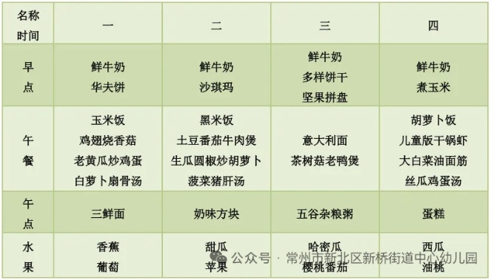2.午餐情况

午餐是黑米饭、土豆番茄牛肉羹、生瓜圆椒炒胡萝卜、菠菜猪肝汤。孩子们现在能够预估自己的饭量，根据自己的情况调整盛饭量，并且能够安静有序地吃完自己的饭菜。

3.午睡情况

今天大部分小朋友都在12：40前入睡，个别孩子在老师的陪伴下稍晚入睡。

**家长寄语：**

1.动态上的照片，仅作为老师观察时的随拍，并不是所有孩子的照片都会呈现，家长可重点关注孩子的各项能力发展情况。

2.天气比较炎热，请家长给孩子在家垫好吸汗巾哦！